«Әлем балалардың көзімен» атты сурет көрмесі ұйымдастырылды...
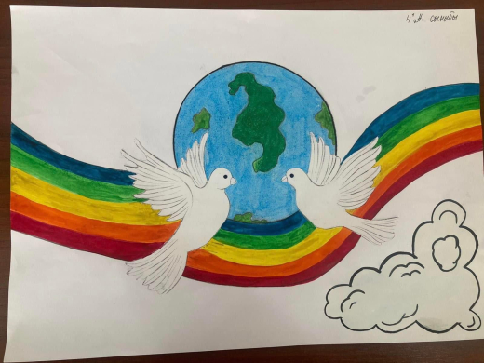

17-22 ақпан күндері аралығында «Әлем балалардың көзімен» атты сурет көрмесі ұйымдастырылды. Мектебіміздің 2-4 сынып оқушылары қатысты. Оқушылар сурет көрмесіне белсене қатыса отырып, эстетикалық талғаммен салынған суреттерін көрмеге ұсынды. Байқау қорытындысы бойынша қатысушылар марапатталды.

Выставка рисунков «Мир глазами детей»...

С 17 по 22 февраля была организована выставка рисунков «Мир глазами детей». Участвовали ученики 2-4 классов нашей школы. Учащиеся приняли активное участие в выставке и представили на выставку свои рисунки. По итогам конкурса участники были награждены.

